K-Messe Düsseldorf, 19. bis 26. Oktober 2016 / Halle 11 / Stand G 60

Technisch sinnvoll. Wirtschaftlich lohnend: bielomatik Anlagen für das Schweißen von SCR-Behältern.

Stickoxide in Dieselabgasen reduzieren – für Fahrzeug-Hersteller ein absolutes Muss. Nur so lassen sich die künftigen europäischen und amerikanischen Emissionsvorgaben für Nutzfahrzeuge, Landmaschinen und PKWs erfüllen. Eingesetzt wird dafür das Selective-Catalytic-Reduction-Verfahren (SCR). Und bielomatik leistet einen wesentlichen Beitrag dazu.

Für das Schweißen der für das Selective-Catalytic-Reduction-Verfahren nötigen SCR-Behälter bietet bielomatik Herstellern genau die passende Fertigungstechnologie. Realisiert in Form spezieller Anlagenkonzepte für Prototypen, Kleinserien- und Großserien-Produktion. Beispielhaft für die Umsetzung ist auf der K 2016 eine automatisierte Anlage zu sehen. Die SCR-Behälter werden für die Aufbewahrung von synthetischem Harnstoff eingesetzt. Herausforderung dabei: der sehr kriechfähige Harnstoff und die extremen mechanischen Anforderungen durch Gefrieren. Eine absolut zuverlässige und dichte Schweißung ist daher verlangt.

Umfassende Unterstützung der Anwender
Bei allen Fragen rund um den passenden Automatisierungsgrad bei der Herstellung der SCR-Behälter steht bielomatik seinen Kunden zur Seite. Projektiert wird das jeweils effizienteste Anlagenkonzept. Zugeschnitten auf die Anforderungen des Kunden und abgestimmt auf die optimale Schweißtechnologie sowie die geforderten Taktzeiten. Geboten wird die komplette Bandbreite an Lösungen – von der einfachen, manuell zu bestückenden Anlage über teilautomatisierte Anlagen bis zu komplexen vollautomatisierten Fertigungslinien. Welche Anlageform im Einzelfall zum Einsatz kommt, wird an Hand zahlreicher Kriterien, z. B. verfügbare Aufstellungsfläche und geplante Ausbringung, sorgfältig abgewogen. In vielen Fällen lohnt es sich, Roboter zu verwenden. Mit Robotik ausgestattete Anlagen lassen sich flexibel in ein Produktionsumfeld einfügen, erweitern und Änderungen einfach integrieren. Zudem kann so jeder Anwender die Fertigung flexibel handhaben, passend zu seinen individuellen Ansprüchen.
Ein weiterer zentraler Punkt in der Beratung ist für die Neuffener die Konstruktion der Behältergeometrien. Denn schon in der Konzeptphase lassen sich möglichst prozesssichere und günstige, für ein wirtschaftliches Verfahren geeignete Schweißnaht-Geometrien bestimmen.

Berücksichtigung aller Aspekte

Die Harnstoff-Bevorratung und -Versorgung besteht im Wesentlichen aus vier Teilen: Harnstoff-Behälter, Fördereinheit (Pumpe), Filter und Heizung. Unterschiedlich ausgeführt, z.B. mit separaten oder integrierten Pumpen und Filtern, für Nutzfahrzeuge, PKWs, Land- sowie Baumaschinen. Grundlage sind jedoch immer die mittels Spritzgießen, Blasformen oder auch Rotations-Sintern hergestellten Harnstoffbehälter aus Kunststoff.
Anspruch der Anwender ist es, möglichst kompakte Geräte zu erhalten. Dafür empfehlen sich Herstellerverfahren, mit denen sich zwei oder mehr Kunststoff-Bauteile zu Behältern fügen lassen und das jeweilige Fördersystem direkt integrierbar ist. Auch für diese Anforderung realisiert bielomatik die jeweils auf die Forderungen der Anwender bestmöglich abgestimmten Produktionskonzepte. Und greift auch dabei auf das zurück, was gerade bei solchen komplexen Anwendungsfällen zählt: High Tech mit Herz und Hand und eben auch viel Erfahrung in der Endbearbeitung von Kraftstoff-Behältern und dem Schweißen von Kunststoff-Teilen mit allen gängigen Schweißverfahren.

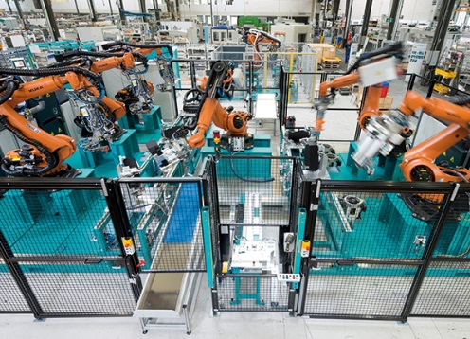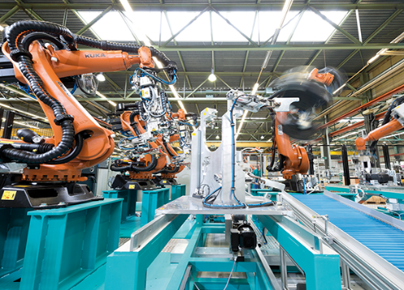

Mit Robotern automatisierte Anlage zum hochproduktiven Schweißen von Harnstoff-Behältern für das SCR-Verfahren zur Abgasreinigung (Bild bielomatik)

bielomatik Leuze GmbH + Co. KG
Daimlerstraße 6-10
72639 Neuffen
Phone: 07025 / 12-0
info-plasticwelding@bielomatik.de
www.bielomatik.de

Fragen, Belege / Links bitte an:
Andrea Ries
Marketing - Kommunikation - Messe
Phone: 07025 / 12-389
Andrea.Ries@bielomatik.de

